Iris Van Herpen
De la découpe laser dans la haute couture

Créatrice de mode néerlandaise, Iris van Herpen est une artiste qui puise son inspiration dans les techniques scientifiques. Par son approche expérimentale ainsi que son recours aux technologies digitales, les créations d’Iris van Herpen sont totalement atypiques dans l'univers de la mode car elle ne cesse d'explorer les possibilités offertes par la science.
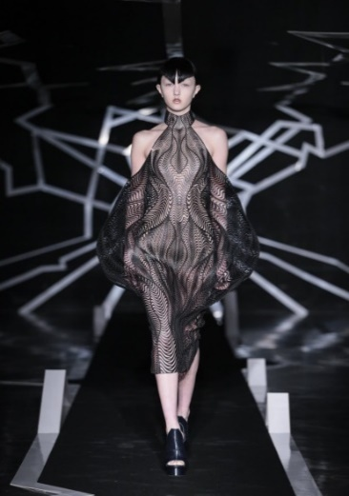
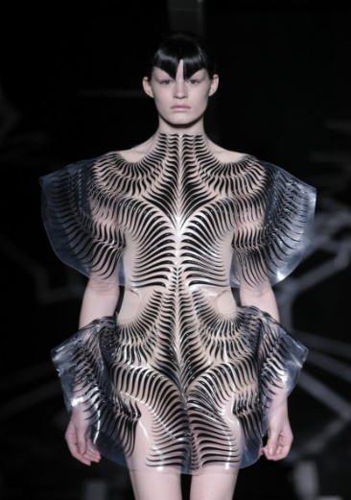
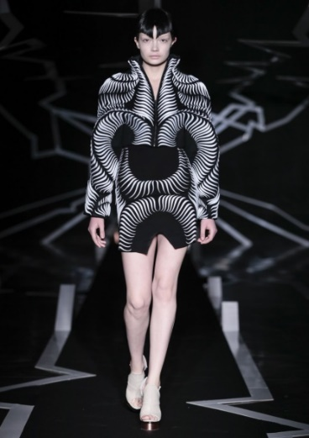
La robe « Between the lines » ci-dessous est sculptée par découpe laser dans du cuir noir.

https://www.irisvanherpen.com/haute-couture/between-the-lines
Contexte de travail

Il s’agit de mettre en lien les possibilités techniques offertes par le laser avec l’utilisation qu’en a fait l’artiste au travers de sa création « Between the lines » dont le cahier des charges technique, qu’il convient de respecter, est présenté ci-dessous.

Cahier des charges du projet « Between the lines »

Matériau à découper | Epaisseur du matériau | Surface du point de découpe | Puissance surfacique délivrée en W/mm² | Qualité de la découpe
Cuir | $$± 4 mm$$ | $$1 {mm}^{2}$$ | 120 | Très bonne

Travail à faire

- Donner les principales caractéristiques d’un rayonnement laser et citer un des avantages de son utilisation dans le projet « Between the lines ».

- Lors d’une découpe laser, la focalisation du faisceau sur la zone de découpe est réalisée au moyen d’une lentille convergente. Cette dernière est placée à une distance particulière du point de découpe qui correspond à la distance focale de la lentille. Justifiez cette position.

- A partir des documents, choisir le laser et la lentille permettant de remplir le cahier des charges. Votre choix devra être justifié par des arguments et des calculs. Vous présenterez votre travail de manière visuelle en réalisant un tableau, une carte mentale ou une planche.

A4. Argumenter brièvement sur l’impact environnemental du fonctionnement du laser.

La découpe laser
La découpe laser est un procédé de fabrication qui consiste à découper la matière grâce à une grande quantité d’énergie générée par un laser et concentrée sur une très faible surface. La focalisation d'un rayon laser permet d'élever la température d'une zone réduite de matière, jusqu'à vaporisation. Il est alors possible de façon automatisé, de découper, graver ou de marquer en surface une multitude de matériaux.
D’après Wikipédia

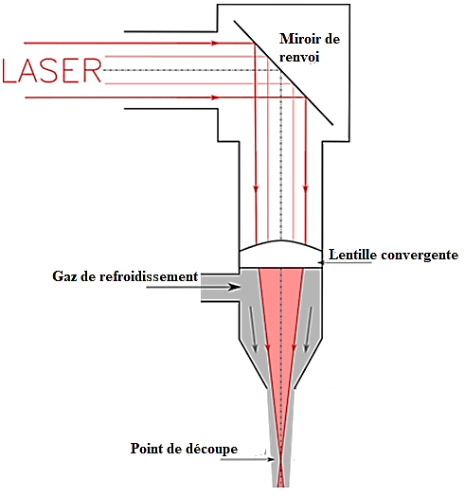

D’après fablabo.net

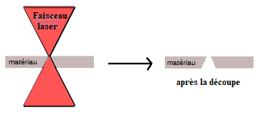

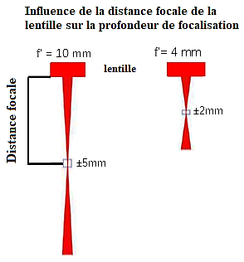
D’après troteclaser.com

D’après troteclaser.com

Quelques caractéristiques techniques
Type de laser  découpage et gravure | Longueur d’onde  (en μm) | Nombre de photons délivrés /seconde /mm² | Consommation électrique  (en W) | Qualités | Coût  du service
L.A.S.E.R CO₂ | 10,6 | 6,38 x 10 ²¹ | 3300 | Très belle qualité de découpe épaisseur 1 à 6 mm | Assez faible
L.A.S.E.R à fibre | 1,00 | 1,01 x 10 ²¹ | 1200 | Vitesse de découpe élevée  épaisseur 1 à 12 mm | Élevé

Données
- Energie $ΔE$ d’un photon en joule (J) : $ΔE= \frac{h×c }{λ}$
$λ$ : la longueur d’onde dans le vide de l’onde associée au photon

$h$ : la constante de Planck telle que $h=6,63×{10}^{-34} J∙s$

$c$ : la célérité de la lumière dans le vide telle que $c=3,00×{10}^{8} m∙s^{-1}$

- Nombre de photons délivrés /seconde = $\frac{Puissance surfacique délivrée }{ΔE d^{'}un photon }$

- $1 μm = 1×{10}^{-6} m$

